# Utilizando el codigo final, utilizar todas las funciones vistas, para generar

# el siguiente Reporte en python:

**# Muestre las utilidades de cada producto y por día.**

Como muestra la imagen:

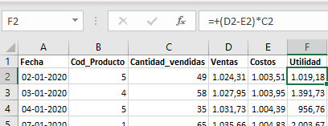

**# Muestre un resumen de la suma de utilidades por productos vendidos**

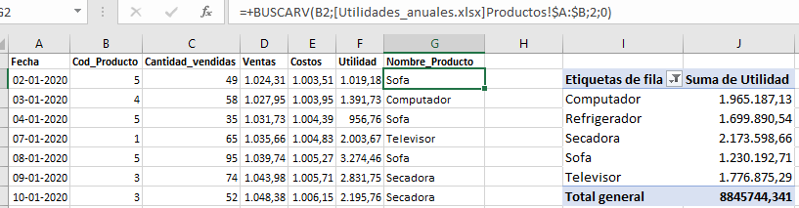

Nota: No es necesario que se muestre de manera explicita el nombre de columna: “Nombre_Producto”, sino que puedan cruzar la información de la columna “Cod_Producto” de la hoja “Ventas” con la columna “Cod_Producto” de la hoja “Productos”

**# Muestre un resumen por ventas por mes-año de todo. Como se muestra en la imagen:**

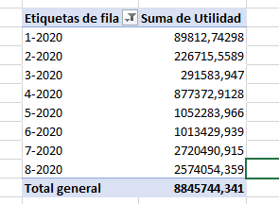

**# Finalmente, esta información la debe actualizar en un reporte automático y enviar por correo a:**

[eberrocal@programbi.cl](mailto:eberrocal@programbi.cl)

y

[moliva@programbi.cl](mailto:moliva@programbi.cl)